2019年中诚信托新能源5号集合资金信托计划
2020年4月监管报告

项目名称：中诚信托-贵阳南明区项目
委托方：中诚信托有限责任公司
受托方：北京康正国际资产评估有限公司
监管人员：刘涛
日期：2020年5月7日
目录
1项目基本情况 1
2重大事件披露 1
3项目五证办理及施工进度情况 2
3.1项目五证办理情况说明 2
3.2项目2020年4月施工进度情况 2
3.3项目2020年5月施工计划 5
4印鉴使用情况 6
5合同签订情况 12
6项目销售情况 17
7资金情况 17
7.1资金流出情况 17
7.2资金流入情况 20
7.3资金结算 21
7.4负债情况 21
附件 22
附件一 银行对账单 22
附件二 共管资料移交清单 24
附件三 印章使用纸质版台账 32
附件四 项目平面图 35

为了方便阅读之目的，本报告中将部分名称简写为：
·项目公司：永鹏生活服务（贵州）有限公司
·中诚信托：中诚信托有限责任公司
·康正：北京康正国际资产评估有限公司

1项目基本情况
标的项目为项目公司建设的恒大城市之光项目，位于贵州省贵阳市南明区四方河村花溪大道中段100号。标的项目总用地面积192049.14㎡，其中计容用地面积138488.75㎡，不计容用地面积53560.39㎡。总建筑规模884564.82㎡，其中计容建筑面积636817.45㎡（其中：商品住房541590.29㎡，商业配套公建65.02㎡，商业设施64393.92㎡，住宅配套公建30768.22㎡），不计容建筑面积247747.37㎡（其中避难层4485.34㎡，人防设施39680.52㎡，地下车库203348.45㎡，设备用房233.06㎡）。
标的项目拟建54栋建筑，设计户数4880户，最高建筑高度148.9米，建筑最大层数47层。商业及重大配套公建包括运动场、公共厕所、警务室、居委会办公服务用房、垃圾收集点、农贸市场、邮政、电信营业网点、卫生服务站、幼儿园、小学、养老敬老场所等。

2重大事件披露
（1）2020年4月7日康正与项目公司有关人员进行了标的项目共管资料的交接工作，主要的共
管资料有：公章、合同专用章、财务专用章、《营业执照》91520102MA6HX93C52]（正副本）、《中华人民共和国房地产开发企业暂定资质证书》[黔房开字临A521100711]（正本和副本1、2）、《基本存款账户信息》[J7010033394201]、永鹏生活服务（贵州）有限公司公章、财务章、合同章、发票章印章备案证明（5201020620190829003）、网银U盾（中国银行、中信银行）、转账支票；2020年4月9日康正与项目公司有关人员进行了发票专用章的交接工作；2020年4月17日与2020年4月21日分别进行了行政法人章和永鹏生活服务（贵州）有限公司法人章印章备案证明（5201020620200417001）、财务法人章交接工作，共管资料清单见附件二。
（2）项目公司于2020年4月17日进行法人变更，由原法人刘茂变更为杨洋，新法人章及其备案证明已实现共管。

3项目五证办理及施工进度情况

3.1项目五证办理情况说明
根据中诚信托与项目公司签订的合作协议得知考核时间从中诚信托向项目公司支付第一期首笔标的股权收益权转让价款之日或支付第二期首笔标的股权收益权转让价款之日起（孰先为准）开始计算，截至2020年4月30日，项目公司还未收到来自中诚信托放款，故未开始计算考核取得时间点。
截至2020年4月项目五证办理计划及进度情况
五证 | 考核取得时间点 | 实际进度
不动产权证书 | - | 土地款尚未付清
建设用地规划许可证 | - | 未办理
建设工程规划许可证 | - | 未办理
建筑工程施工许可证 | - | 未办理
预售许可证 | - | 未办理

3.2项目2020年4月施工进度情况
标的项目分为4个地块，分别为1地块、2地块、3地块、4地块。截止2020年4月30日，标的项目开发进度主要集中在2地块，其中：2-14#楼（临时售楼部）二层结构完成50%，2地块2-1#-2-11#楼除2-6#楼基础完成50%、2-7#楼基础完成30%外，其余楼座均已完成基础；2地块中心园林与中心园建均已完成25%；样板房区域有1套装修工作面完成、3套样板房装修完成25%。
其余各地块及其中楼栋工程进度情况：1地块、4地块拆迁中，3地块3-1#-3-5#楼以及3-12楼已完成拆迁工作。
标的项目现场照片（2020年4月）
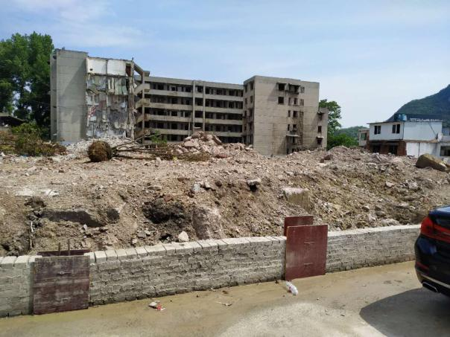

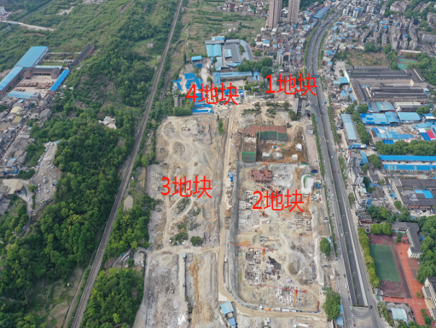

1.各地块位置 2. 1地块拆迁中

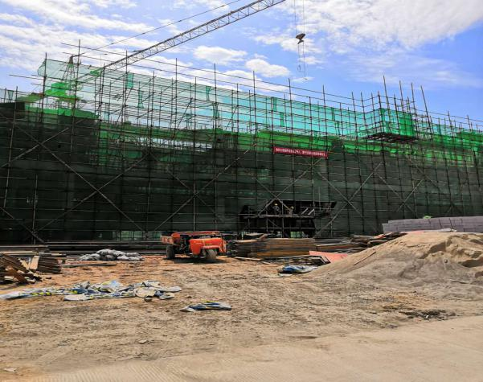

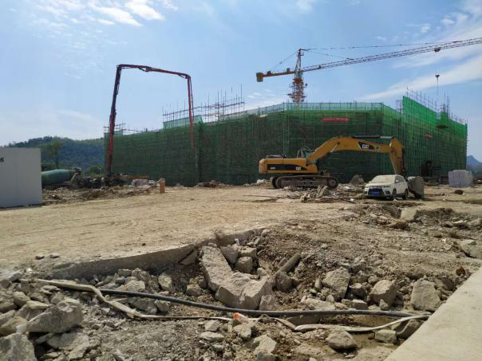

3.2-14#楼施工 4.2地块停车场施工
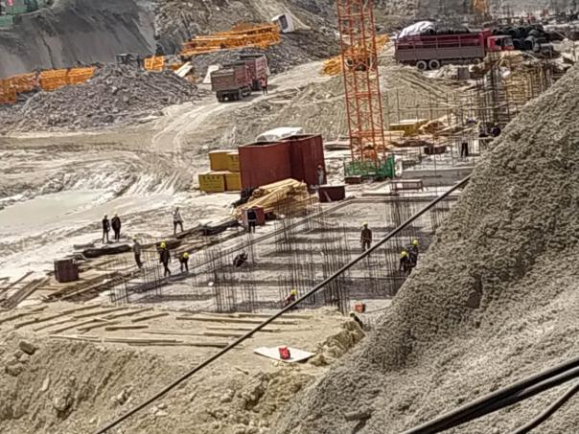
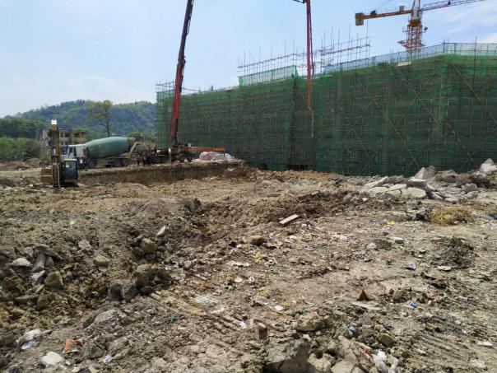

5.2地块停车场施工 6.2-1#楼施工

标的项目现场照片（2020年4月）

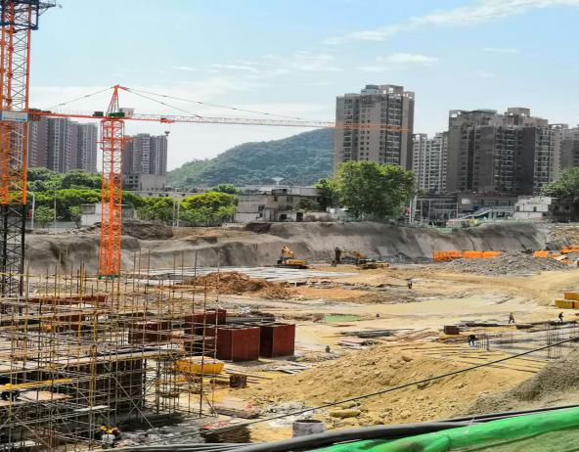

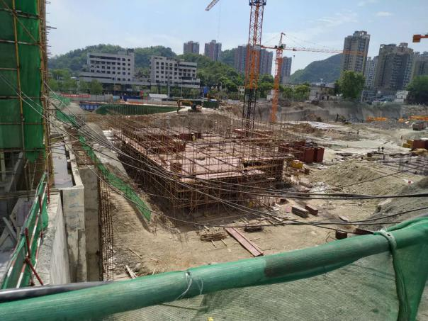

7.2-2#楼施工 8.2-5#楼施工

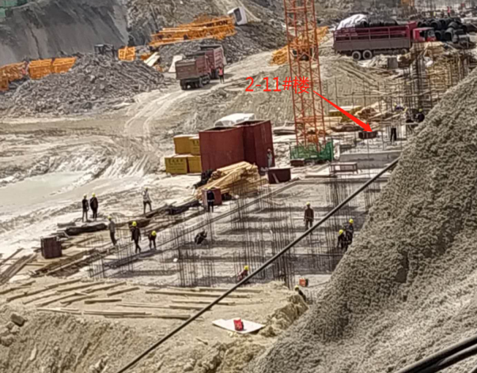
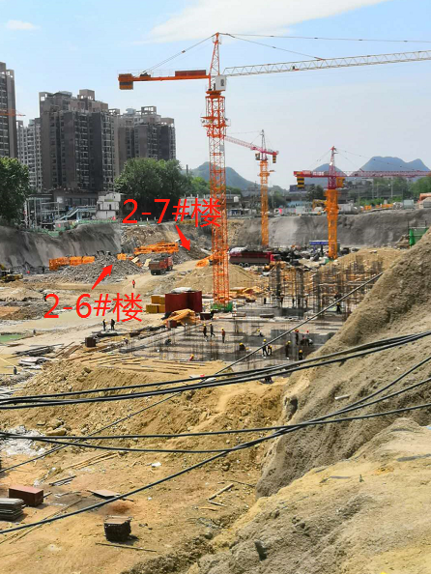

9.2-11#楼施工 10.2-6#、2-7#楼施工

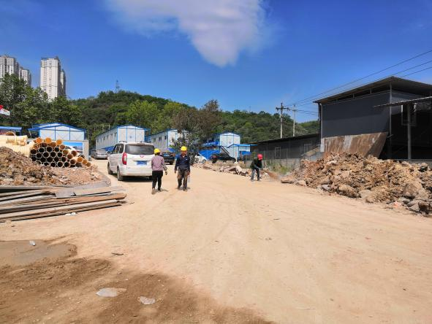
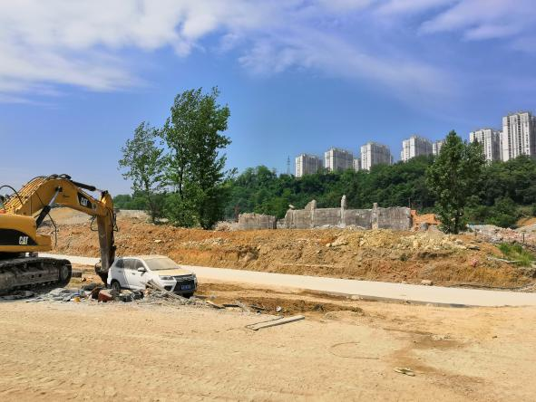

11.3地块基本拆迁完成 12.4地块拆迁中

3.3项目2020年5月施工计划
2020年5月标的项目施工计划为：
恒大城市之光工程部5月施工计划
序号 | 分期名称 | 楼栋名称 | 本月目标
1 | 一期 | 2-1# | 负二层结构完成
2 | 一期 | 2-2# | 负二层结构完成
3 | 一期 | 2-3# | 负二层结构完成
4 | 一期 | 2-5# | 负二层结构完成
5 | 一期 | 2-6# | 基础检测完成
6 | 一期 | 2-7# | 基础检测完成
7 | 一期 | 2-8# | 负二层结构完成
8 | 一期 | 2-9# | 负二层结构完成
9 | 一期 | 2-10# | 负二层结构完成
10 | 一期 | 2-11# | 负二层结构完成
11 | 一期 | 2-14#（临时售楼部） | 结构封顶、砌体完成1.5层、首层装修工作面移交完成
12 | 一期 | 异地样板房 | 4套样板房装修完成
13 | 一期 | 地块二-1中心园林 | 中心园林完成
14 | 一期 | 地块二-1中心园建 | 中心园建完成
15 | 二期 | 3-1# | 15日场平完成，31日基础完成50%
16 | 二期 | 3-2# | 15日场平完成，31日基础完成50%
17 | 二期 | 3-3# | 15日场平完成，31日基础完成50%
18 | 二期 | 3-4# | 15日场平完成，31日基础完成50%
19 | 二期 | 3-5# | 15日场平完成，31日基础完成50%
20 | 二期 | 3-12# | 15日场平完成，31日基础完成50%
注：该项目一期为2地块，二期为3地块。地块及楼号见附件四项目总平面图。

4印鉴使用情况
对于印章的使用，项目公司人员按照监管协议规定，履行印章使用流程，填写印章使用登记表，康正监管人员了解用印事由，根据相应权限审核用印并同时登记电子版和纸质台账（纸质台账见附件三）。使用情况详见下表：
项目公司2020年4月印鉴使用情况
用印日期 | 印鉴名称 | 用印事由 | 用印材料及份数 | 经办部门 | 经办人 | 监印人
2020/4/9 | 公章 | 委托唐丹办理地块交地确认书 | 委托函G（19）072地块、G（19）073地块各两份（4份） | 开发部 | 唐丹 | 刘涛、姚福来
2020/4/9 | 公章 | 委托书 | 房屋建筑和市政基础设施工程施工图设计文件审查委托书（4份） | 开发部 | 唐丹 | 刘涛、姚福来
2020/4/10 | 财务章  法人章 | 付审查费65，900.00元 | 转账支票（1份） | 财务部 | 黄平 | 刘涛、邱晨
2020/4/10 | 财务章  法人章 | 付勘察费19,040.00元 | 转账支票（1份） | 财务部 | 黄平 | 刘涛、邱晨
2020/4/10 | 财务章  法人章 | 付测绘费7,659.00元 | 转账支票（1份） | 财务部 | 黄平 | 刘涛、邱晨
2020/4/10 | 财务章  法人章 | 付勘察费16，160.00元 | 转账支票（1份） | 财务部 | 黄平 | 刘涛、邱晨
2020/4/10 | 公章 | 回函用印 | 贵阳城发资产经营管理有限公司回函（3份） | 投资部 | 陈果 | 刘涛、姚福来
2020/4/10 | 公章 | 出函用章 | 江苏建工展示区材料转运事宜函件（4份） | 工程部 | 毛友明 | 刘涛、姚福来
2020/4/10 | 公章 | 合同用章 | 贵阳恒大城市之光雕塑采购合同（4份） | 采购部 | 何恩升 | 刘涛、姚福来
2020/4/13 | 合同章 | 合同补充协议用章 | 《贵阳恒大之光项目施工图设计合同》补充协议（一）（4份） | 招投标部 | 王继江 | 刘涛、姚福来
2020/4/14 | 公章 | 贵阳恒大城市之光用水施工许可证延期申请 | 延期申请、委托书、现场图片各一份（3份） | 开发部 | 付先立 | 刘涛、姚福来
2020/4/14 | 公章 | 招标文件用章 | 招标文件（1份） | 招投标部 | 杜雪 | 刘涛、姚福来
2020/4/14 | 合同章 | 合同用印 | 贵阳恒大城市之光项目园建工程施工合同（4份） | 招投标部 | 杜雪 | 刘涛、姚福来
2020/4/14 | 公章 | 审计约定书用印 | 永鹏2019你那年终财务审计业务约定书（3份） | 财务部 | 黄浩 | 刘涛、姚福来
2020/4/14 | 财务章  法人章 | 付工程部房租31164元 | 转账支票（1份） | 财务部 | 张鑫烁 | 刘涛、邱晨
2020/4/15 | 公章 | 委托书用印 | 委托书一式三份（6份） | 开发部 | 唐丹 | 刘涛、姚福来
2020/4/15 | 公章 | 办理城市之光高压线迁改用印 | 城市之光一、二期项目备案（2份）、申请及委托函（2份）、法人身份证复印件（1份）、营业执照及副本（2份）、项目平面图（1份） | 开发部 | 陈锐 | 刘涛、姚福来
2020/4/15 | 公章 | 企业询证函用印 | 企业询证函（1份） | 财务部 | 邹艳琴 | 刘涛、姚福来
2020/4/15 | 公章 | 地下车库抗浮设计问题说明 | 关于“贵阳恒大城市之光地块二地下车库抗浮设计”问题的说明（2份） | 工程部 | 张珺 | 刘涛、姚福来
2020/4/16 | 公章 | 送审委托书用印 | 贵阳恒大城市之光项目首期（地块二）防空地下室送审委托书（3份） | 开发部 | 唐丹 | 刘涛、姚福来
2020/4/16 | 公章 | 招标文件用印 | 贵阳恒大城市之光项目展示区商业氛围包装工程-招文（1份） | 招投标部 | 张立鹏 | 刘涛、姚福来
2020/4/16 | 合同章 | 合同用印 | 贵阳恒大城市之光项目2-14#楼影城（售楼部）泛光照明工程合同（4份） | 招投标部 | 张立鹏 | 刘涛、姚福来
2020/4/16 | 公章 | 中标通知书及未中标感谢信用印 | 贵州润铁祥建设工程有限公司中标通知书（1份）、未中标感谢信（3份） | 招投标部 | 杜雪 | 刘涛、姚福来
2020/4/17 | 公章 | 委托书用印 | 房屋建筑和市政基础设施工程施工图设计文件审查委托书（工程勘察）（4份） | 工程部 | 毛友明 | 刘涛、姚福来
2020/4/20 | 公章 | 申请函用印 | 关于10kv甘井线、甘菊线24号杆只29号杆线路临时迁改的申请函（1份） | 开发部 | 陈锐 | 刘涛、姚福来
2020/4/20 | 合同章 | 合同用印 | 贵阳恒大城市之光项目首期二标段基坑支护工程施工合同（4份） | 招投标部 | 张磊 | 刘涛、姚福来
2020/4/21 | 公章 | 委托书、申请表及请示用印 | 房屋建筑和市政基础设施工程施工图设计文件审查委托书（建筑工程设计）（3份）、关于恳请解决水泥厂地块产业配套项目存在问题的请示一、二（6份）、重点项目质量、安全介入申请表（3份） | 开发部 | 唐丹 | 刘涛、姚福来
2020/4/21 | 合同章 | 合同用印 | 贵阳恒大城市之光二期建设用地地质灾害危险性评估技术协议书（6份） | 开发部 | 唐丹 | 刘涛、姚福来
2020/4/21 | 合同章 | 合同用印 | 贵阳恒大城市之光二期建设用地压覆矿产资源评估合同（6份） | 开发部 | 唐丹 | 刘涛、姚福来
2020/4/21 | 合同章 | 合同用印 | 贵阳恒大城市之光一期建设用地地质灾害危险性评估技术协议书（6份） | 开发部 | 唐丹 | 刘涛、姚福来
2020/4/21 | 合同章 | 合同用印 | 贵阳恒大城市之光一期建设用地压覆矿产资源评估合同（6份） | 开发部 | 唐丹 | 刘涛、姚福来
2020/4/21 | 公章 | 招标文件用印 | 贵阳恒大城市之光项目VR看房及效果图制作招标（1份） | 营销部 | 李祥建 | 刘涛、姚福来
2020/4/21 | 公章  财务章  法人章 | 永鹏中信银行边更印鉴资料 | 营业执照正副本复印件、基本户开户资料复印件、变更资料（59份） | 财务部 | 杨依琦 | 刘涛、姚福来、邱晨
2020/4/21 | 财务章  法人章 | 付王云梅房租电汇 | 付工程部房租电汇单（1份） | 财务部 | 杨依琦 | 刘涛、邱晨
2020/4/21 | 财务章 | 收据用印 | 收江苏省建工集团履约保证金收据（1份） | 财务部 | 杨依琦 | 刘涛、邱晨
2020/4/21 | 财务章 | 付贵州电网小河供电所电费 | 转账支票（1份） | 财务部 | 杨依琦 | 刘涛、邱晨
2020/4/21 | 公章  法人章 | 监管协议用印 | 交通银行股份有限公司个人资金监管协议（1份） | 营销部 | 郭林 | 刘涛、姚福来
2020/4/21 | 公章 | 感谢函及贵州省博锐人防设备安装有限公司中标通知书用印 | 感谢函及贵州省博锐人防设备安装有限公司中标通知书（6份） | 招投标部 | 陈祖勇 | 刘涛、姚福来
2020/4/21 | 合同章 | 合同用印 | 贵阳恒大城市之光首期施工用电工程施工合同（4份）、贵阳恒大城市之光项目首期（2-1#楼~2-14#楼）防雷接地检测工程服务合同（3份） | 招投标部 | 陈祖勇 | 刘涛、姚福来
2020/4/22 | 公章 | 永鹏公司章程及法人任命书 | 永鹏股东决定书（1份）、永鹏董事会决定（1份）、永鹏章程（1份） | 财务部 | 杨依琦 | 刘涛、姚福来
2020/4/22 | 公章 | 招标文件用印 | 贵阳恒大城市之光项目二期土石方工程招标文件（1份） | 招投标部 | 张磊 | 刘涛、姚福来
2020/4/22 | 合同章 | 合同补充协议用印 | 《贵阳恒大城市之光项目首期土石方工程施工合同》补充协议（二)（4份） | 招投标部 | 张磊 | 刘涛、姚福来
2020/4/22 | 公章 | 公函用印 | 关于贵阳恒大城市之光项目首期二标段主体及配套建设工程相关工作的函（4份） | 工程部 | 冯磊 | 刘涛、姚福来
2020/4/23 | 合同章 | 合同用印 | 贵阳恒大城市之光项目2-14#楼（售楼部）外立面装修工程施工合同（4份） | 招投标部 | 田如军 | 刘涛、姚福来
2020/4/23 | 合同章 | 合同用印 | 贵阳恒大城市之光项目样板房室内装修工程施工合同（4份） | 招投标部 | 田如军 | 刘涛、姚福来
2020/4/24 | 合同章 | 合同补充协议用印 | 供用电合同补充协议（2份） | 开发部 | 付先立 | 刘涛、姚福来
2020/4/24 | 合同章  法人章 | 中信银行结算账户信息附加表用印 | 中信银行单位银行结算账户信息附加表（1份） | 财务部 | 杨依琦 | 刘涛、姚福来、邱晨
2020/4/24 | 公章 | 贵阳恒大城市之光项目图纸会审记录表用印 | 贵阳恒大城市之光项目图纸会审记录表（5份） | 工程部 | 张珺 | 刘涛、姚福来
2020/4/24 | 公章 | 上海风潮建筑装饰有限公司中标通知书 | 上海风潮建筑装饰有限公司中标通知书（1份） | 招投标部 | 张立鹏 | 刘涛、姚福来
2020/4/24 | 财务章  法人章 | 付款 | 付江苏省建工集团有限公司工程款电汇单（1份）、付重庆侨恩创源建筑设计有限公司工程款电汇单（1份）、付珠海市市政建设有限公司工程款电汇单（1份）、付贵阳市工程设计质量监督站审查费支票（1份） | 财务部 | 代玲宁 | 刘涛、邱晨
2020/4/27 | 公章 | 地下车库抗浮设计问题说明 | 关于“贵阳恒大城市之光地块二地下车库抗浮设计”问题的说明（3份） | 工程部 | 张珺 | 刘涛、姚福来
2020/4/27 | 合同章 | 合同用印 | 贵阳恒大城市之光项目灯具采购合同（4份） | 招投标部 | 何恩升 | 刘涛、姚福来
2020/4/27 | 合同章 | 合同用印 | 贵阳恒大城市之光物资材料供应合同（深圳）（4份） | 招投标部 | 牛周利 | 刘涛、姚福来
2020/4/27 | 合同章 | 合同用印 | 贵阳恒大城市之光物资材料供应合同（广州）（4份） | 招投标部 | 牛周利 | 刘涛、姚福来
2020/4/27 | 合同章 | 合同补充协议用印 | 贵阳恒大城市之光项目施工图设计合同补充协议（二）（4份） | 招投标部 | 王继江 | 刘涛、姚福来
2020/4/27 | 合同章 | 合同补充协议用印 | 贵阳恒大城市之光项目首期一标段主体及配套建设工程施工合同补充协议（一）（4份） | 招投标部 | 王继江 | 刘涛、姚福来
2020/4/27 | 合同章 | 合同补充协议用印 | 贵阳恒大城市之光项目首期基坑支护工程施工合同补充协议（一）（4份） | 招投标部 | 王继江 | 刘涛、姚福来
2020/4/28 | 公章 | 安全承诺书、临时占用城市道路围蔽申请书以及效果图 | 安全承诺书、临时占用城市道路围蔽申请书以及效果图（6份） | 开发部 | 陈诚 | 刘涛、姚福来
2020/4/28 | 公章 | 图纸用印 | 贵阳恒大城市之光出让合同（072/073）勘界图附图复印件（20份） | 开发部 | 唐丹 | 刘涛、姚福来
2020/4/28 | 合同章 | 合同用印 | 贵阳恒大城市之光涉及轨道交通3号线一期工程安全评估技术服务合同（6份） | 开发部 | 唐丹 | 刘涛、姚福来
2020/4/28 | 财务章  法人章 | 电汇单用印 | 付深圳市天映数字创宇科技有限公司制作费电汇单28800元（1份） | 财务部 | 代玲宁 | 刘涛、邱晨
2020/4/28 | 财务章  法人章 | 电汇单用印 | 付广州聚房宝网络科技股份有限公司采购款电汇单10640元（1份） | 财务部 | 代玲宁 | 刘涛、邱晨
2020/4/30 | 财务章  法人章 | 电汇单用印 | 付江苏省建工集团工程款电汇单3000000元（1份） | 财务部 | 黄平 | 刘涛、邱晨
2020/4/30 | 合同章 | 合同用印 | 贵阳恒大城市之光项目首期展示区（地块2-1）园建种植土回填工程施工合同（4份） | 招投标部 | 杜雪 | 刘涛、姚福来
2020/4/30 | 财务章  法人章 | 电汇用印 | 重付深圳市天映数字创宇科技有限公司制作费28800元电汇单（1份） | 财务部 | 杨依琦 | 刘涛、邹丽萍
2020/4/30 | 公章 | 永鹏开票信息 | 永鹏开票信息（2份） | 工程部 | 张珺 | 刘涛、姚福来
2020/4/30 | 公章 | 建筑垃圾处置方案（排放外运） | 建筑垃圾处置方案（排放外运）（1份） | 工程部 | 冯磊 | 刘涛、姚福来

5合同签订情况
截止2020年4月30日，项目公司共签订合同54份，详见合同签订情况表：
交接前合同签订情况
序号 | 合同签订时间 | 对方名称 | 合同名称 | 合同金额（元）
1 | 2019/11/18 | 广东中溢建筑工程有限公司 | 贵阳恒大城市之光项目首期临时围墙工程施工合同 | 903,388.51
2 | 2019/11/20 | 贵州有色地质工程勘察公司 | 贵阳恒大城市之光项目首期初步地质勘察工程施工合同 | 142,295.46
3 | 2019/11/20 | 贵州有色地质工程勘察公司 | 贵阳恒大城市之光项目首期详细地质勘察工程施工合同 | 2,599,862.00
4 | 2019/11/8 | 贵州中城汇建筑工程有限公司 | 贵阳恒大城市之光项目首期土石方工程施工合同 | 12,377,746.28
5 | 2019/10/23 | 蒋鲁伟 | 房屋租赁合同 | 37,818.00
6 | 2019/11/27 | 贵州特瑞能电力设计有限公司 | 贵阳恒大城市之光项目（含总规及接入系统）施工图设计合同 | 503,062.00
7 | 2019/11/28 | 贵州协同建筑设计有限责任公司 | 贵阳恒大城市之光项目首期（地块二）人防设计工程设计合同 | 335,808.00
8 | 2019/12/2 | 中煤科工集团重庆设计研究院有限公司 | 贵阳恒大城市之光项目销售中心装修施工图设计和综合楼装修施工图设计合同 | 303,315.71
9 | 2019/12/11 | 中国电建集团贵阳勘测设计研究院有限公司 | 贵阳恒大城市之光项目地块一及首期基坑及永久边坡支护设计合同 | 308,000.00
10 | 2019/12/11 | 重庆建渝工程建设监理有限公司 | 贵阳恒大城市之光项目首期主体及配套监理工程合同 | 1,122,858.00
11 | 2019/12/16 | 贵州靖沣建筑工程有限公司 | 贵阳恒大城市之光项目首期一标段桩基础工程施工合同 | 18,625,438.93
12 | 2019/12/16 | 中国有色金属长沙勘察设计研究院有限公司 | 贵阳恒大城市之光项目首期基坑支护工程施工合同 | 2,699,690.20
13 | 2019/11/27 | 贵州绿水千秋环保科技有限公司 | 贵阳恒大城市之光一期项目可行性研究报告技术服务合同书 | 130,000.00
14 | 2019/11/27 | 贵州绿水千秋环保科技有限公司 | 贵阳恒大城市之光二期项目可行性研究报告技术服务合同书 | 130,000.00
15 | 2019/12/19 | 中国联合网络通信有限公司贵阳市分公司 | 中国联合网络通信有限公司贵阳市云网一体综合接入服务销售合同 | 48,000.00
16 | 2019/12/23 | 贵州科建检测有限公司 | 贵阳恒大城市之光项目首期桩基检测工程合同 | 2,805,873.00
17 | 2019/12/23 | 贵州科建检测有限公司 | 贵阳恒大城市之光项目首期沉降观测工程合同 | 182,880.66
18 | 2020/2/27 | 珠海市市政建设有限公司 | 贵阳恒大城市之光项目展示区临时挡土墙工程施工合同 | 1,062,894.04
19 | 2020/1/7 | 江苏省建工集团有限公司 | 贵阳恒大城市之光项目首期一标段主体及配套建设工程施工合同 | 262,728,800.00
20 | 2019/12/27 | 重庆侨恩创源建筑设计有限公司 | 贵阳恒大城市之光项目施工图设计合同 | 22,059,339.67
21 | 2019/12/31 | 四川瑞岑建筑工程有限责任公司 | 贵阳恒大城市之光项目首期二标段桩基础工程施工合同 | 9,502,940.52
22 | 2020/1/20 | 贵阳市建筑设计院有限公司 | 贵阳恒大城市之光二地块外立面深化设计装修施工图设计合同 | 296,770.77
23 | 2020/1/17 | 贵阳第一建筑工程集团股份有限公司 | 贵阳恒大城市之光项目首期二标段主体及配套建设工程施工合同 | 163,078,300.00
24 | 2020/2/25 | 重庆凯皇广告有限公司 | 贵阳恒大城市之光项目2020-2021年全案广告设计代理合同 | 660,000.00
25 | 2019/12/27 | 王云梅 | 房租租赁合同 | 31,164.00
26 | 2020-03-18 | 贵州绿水千秋环保科技有限公司 | 贵阳恒大城市之光二期项目节能评估报告技术服务合同书 | 180,000.00
27 | 2020-03-18 | 贵州绿水千秋环保科技有限公司 | 贵阳恒大城市之光一期项目节能评估报告技术服务合同书 | 180,000.00
28 | 2020/2/22 | 中煤科工集团重庆设计研究院有限公司 | 贵阳恒大城市之光项目首开区住宅装修施工图设计及报审合同 | 121,264.00
29 | 2020/3/18 | 四川正太装饰工程有限公司 | 贵阳恒大城市之光项目2-14#楼（临时售楼部）GRC制作及安装工程施工合同 | 738,934.46
30 | 2020/4/7 | 佛山市恒大金属建筑材料有限公司 | 贵阳恒大城市之光项目2~14号楼屋面、架构层、L12-B、W34-A、W40-A、W42-A户型样板房铝合金门窗供货合同 | 109,393.00

2020年4月合同签订情况
用印日期 | 对方单位 | 合同名称 | 合同内容 | 合同金额（元）
2020-4-10 | 广州中苑园林工程有限公司 | 贵阳恒大之光雕塑采购合同 | 永鹏向广州中苑园林工程有限公司购买小品雕塑事宜 | 143,360.00
2020-4-13 | 重庆侨恩创源建筑设计有限公司 | 《贵阳恒大之光项目施工图设计合同》补充协议（一） | 永鹏方同意支付重庆侨恩创源建筑设计有限公司赶工奖 | 282,987.85
2020-4-14 | 恒大园林集团有限公司 | 贵阳恒大城市之光项目园建工程施工合同 | 永鹏与恒大园林集团有限公司签订的关于城市之光项目园建工程施工合同 | 18,719,200.00
2020-4-14 | 贵州源信益会计师事务所 | 审计业务约定书（2019年年终财务审计） | 乙方于2020年4月17日前出具甲方2019年度财务审计报告 | 5,000.00
用印日期 | 对方单位 | 合同名称 | 合同内容 | 合同金额
2020-4-16 | 重庆市凯天照明有限公司 | 贵阳恒大城市之光项目2-14#楼影城（售楼部）泛光照明工程合同 | 乙方负责实施通过甲方确认的泛光照明效果图、施工图、设计变更及相关设计文件中包含的所有泛光照明工程，负责整个工程的安装 | 552,870.35
2020-4-20 | 中国有色金属长沙勘察设计研究院有限公司 | 贵阳恒大城市之光项目首期二标段基坑支护工程施工合同 | 贵阳恒大城市之光项目首期基坑支护工程；含坡面网喷、锚杆、降排水等。具体施 工范围及内容以甲方确认的施工图、设计变更等所涵盖的内容为准，由乙方负责按图施工。 | 1,246,966.68
2020-4-21 | 西南能矿建设工程有限公司 | 贵阳恒大城市之光二期建设用地地质灾害危险性评估技术协议书 | 甲方委托乙方开展贵阳恒大城市之光二期项目建设用地地质灾害危险性评估工作 | 100,000.00
2020-4-21 | 西南能矿建设工程有限公司 | 贵阳恒大城市之光二期建设用地压覆矿产资源评估合同 | 乙方对贵阳恒大城市之光二期建设用地进行压覆矿产资源评估 | 120,000.00
2020-4-21 | 西南能矿建设工程有限公司 | 贵阳恒大城市之光一期建设用地地质灾害危险性评估技术协议书 | 甲方委托乙方开展贵阳恒大城市之光一期项目建设用地地质灾害危险性评估工作 | 100,000.00
2020-4-21 | 西南能矿建设工程有限公司 | 贵阳恒大城市之光一期建设用地压覆矿产资源评估合同 | 甲方委托乙方开展贵阳恒大城市之光一期建设用地压覆矿产资源评估工作 | 120,000.00
2020-4-21 | 贵州庆仁兴隆科技有限公司 | 贵阳恒大城市之光项目首期（2-1#楼~2-14#楼）防雷接地检测工程服务合同 | 乙方负责贵阳恒大城市之光项目首期（2—1#楼~2—14#楼）防雷接地检测工程范围内的接闪器、引下线、接地装置、等电位连接、电涌保护器等需要进行防雷检测的内容，并出具完整且合格的检测成果报告。 | 173,040.00
用印日期 | 对方单位 | 合同名称 | 合同内容 | 合同金额
2020-4-21 | 贵州威默电气成套设备有限公司 | 贵阳恒大城市之光首期施工用电工程施工合同 | 包含但不限于方案编制及报审、施工图纸设计及审核及报装批复等相关所有手续，电缆通道施工、检查井、土石方开挖及回填、电缆敷设、环网柜及箱式变压器等设备材料采购及安装、线路防雷接地、设备基础等、办理供电手续并搭火、包验收送电等构成系统完整性的所有工作内容。 | 985,416.20
2020-4-22 | 贵州中城汇建筑工程有限公司 | 《贵阳恒大城市之光项目首期土石方工程施工合同》补充协议（二） | 乙方达到工程进度，甲方同意支付乙方赶工奖648，840.81元 | 648,840.81
2020-4-23 | 上海全筑装饰有限公司 | 贵阳恒大城市之光项目样板房室内装修工程施工合同 | 乙方负责贵阳恒大城市之光L12#sd(贵)套内；W34#sa户型套内；W40#sd户型套内；W42#sd户型套内的天花、地面、墙面装修工程的施工 | 201,034.83
2020-4-23 | 深圳市长远建筑工程有限公司 | 贵阳恒大城市之光项目2-14#楼（售楼部）外立面装修工程施工合同 | 乙方负责贵阳恒大城市之光项目2-14#楼（售楼部）外立面干挂石材及线条、咖啡色拉丝不锈钢板雨棚、2.5mm厚氟碳喷涂铝单板、广告灯箱、玻璃幕墙、不锈钢框玻璃地弹门、铝合金百叶、广告位等装修的施工 | 8,802,598.29
2020-4-24 | 贵州电网有限责任公司贵阳小河供电局 | 供用电合同补充协议 | 甲方新增高压报装，用于施工用电，同时同意预交252000元进行预付电费 | 252,000.00
2020-4-27 | 中山市迪宝科技有限公司 | 贵阳恒大城市之光项目灯具采购合同 | 乙方向甲方提供甲方所需样品，并需检验合格 | 149,080.00
2020-4-27 | 深圳恒大材料设备有限公司 | 贵阳恒大城市之光物资材料供应合同（深圳） | 乙方向甲方提供甲方所需物资 | 工地收货单金额
2020-4-27 | 广州恒大材料设备有限公司 | 贵阳恒大城市之光物资材料供应合同（广州） | 乙方向甲方提供甲方所需物资 | 工地收货单金额
2020-4-27 | 重庆侨恩创源建筑设计有限公司 | 贵阳恒大城市之光项目施工图设计合同补充协议（二） | 乙方达到工程进度，甲方同意支付乙方赶工奖148315.32元 | 148,315.32
2020-4-27 | 江苏省建工集团有限公司 | 贵阳恒大城市之光项目首期一标段主体及配套建设工程施工合同补充协议（一） | 乙方达到工程进度，甲方同意支付乙方赶工奖425792.17元 | 425,792.17
用印日期 | 对方单位 | 合同名称 | 合同内容 | 合同金额
2020-4-27 | 中国有色金属长沙勘察设计研究院有限公司 | 贵阳恒大城市之光项目首期基坑支护工程施工合同补充协议（一） | 乙方达到工程进度，甲方同意支付乙方赶工奖60000元 | 60,000.00
2020-4-28 | 四传西南交大土木工程设计有限公司贵州分公司 | 贵阳恒大城市之光涉及轨道交通3号线一期工程安全评估技术服务合同 | 乙方开展贵阳恒大城市之光涉及轨道交通3号线一期工程安全评估工作，并提交报告 | 350,000.00
2020-4-30 | 贵州润铁祥建设工程有限公司 | 贵阳恒大城市之光项目首期展示区（地块2-1）园建种植土回填工程施工合同 | 乙方负责将合同约定材料送至城市之光项目指定楼盘，并按照甲方要求完成贵阳恒大城市之光项目首期展示区（地块2-1）园建种植土回填工程 | 365,150.00

6项目销售情况
标的项目还未开始销售，暂无销售数据。

7资金情况

7.1资金流出情况
截至2020年4月项目公司资金流出总额共计337,599,363.87元，其中中国银行贵阳金阳支行出款共计335,887,443.72元，中信银行股份有限公司贵阳宝山支行出款共计1,711,920.15元。
截至2020年4月资金流出情况表
序号 | 支付时间 | 收款方 | 资金用途 | 金额（元） | 出款行 | 用款类型
1 | 2019.10.22 | 贵阳市公共资源交易中心 | G（19）073竞买保证金 | 175,050,000.00 | 中国银行贵阳市金阳支行 | 土地费用
2 | 2019.10.22 | 贵阳市公共资源交易中心 | G（19）072竞买保证金 | 156,750,000.00 | 中国银行贵阳市金阳支行 | 土地费用
3 | 2019.11.7 | 贵阳鼎尖防伪印章有限公司 | 印章刻制费 | 1,020.00 | 中信银行贵阳市宝山支行 | 管理费用
4 | 2019.11.3 | 杨春红 | 保险款 | 535.00 | 中信银行贵阳市宝山支行 | 管理费用
5 | 2019.11.15 | 国家金库南明区支库 | 税费 | 5,000.00 | 中国银行贵阳市金阳支行 | 税费
6 | 2019.11.29 | 杨春红 | 税控盘费用 | 180.00 | 中信银行贵阳市宝山支行 | 管理费用
7 | 2019.12.16 | 国家金库南明区支库 | 税费 | 37.8 | 中国银行贵阳市金阳支行 | 税费
8 | 2020.1.16 | 贵阳天汇会计师事务所（普通合伙） | 验资报告费 | 1,500.00 | 中国银行贵阳市金阳支行 | 前期费用
9 | 2020.1.17 | 贵阳北控水务有限责任公司 | 水费 | 12148.84 | 中国银行贵阳市金阳支行 | 前期费用
10 | 2020.1.20 | 中国联合网络通信有限公司贵州分公司 | 通信费 | 24,000.00 | 中国银行贵阳市金阳支行 | 前期费用
11 | 2020.2.26 | 贵阳市工程设计质量监督站 | 审查费 | 19,200.00 | 中国银行贵阳市金阳支行 | 前期费用
12 | 2020.2.26 | 贵阳市工程设计质量监督站 | 审查费 | 24,160.00 | 中国银行贵阳市金阳支行 | 前期费用
13 | 2020.3.4 | 深圳恒大材料设备有限公司 | 材料款 | 54,942.00 | 中国银行贵阳市金阳支行 | 建筑工程费用
14 | 2020.3.4 | 广州恒大材料设备有限公司 | 材料款 | 270,000.00 | 中国银行贵阳市金阳支行 | 建筑工程费用
15 | 2020.3.18 | 蒋鲁伟 | 房租 | 37,818.00 | 中国银行贵阳市金阳支行 | 管理费用
16 | 2020.3.31 | 江苏省建工集团有限公司 | 工程款 | 50,000.00 | 中信银行贵阳市宝山支行 | 建筑工程费用
17 | 2020.3.31 | 江苏省建工集团有限公司 | 工程款 | 330,000.00 | 中信银行贵阳市宝山支行 | 建筑工程费用
18 | 2020.4.13 | 贵州省工程设计质量监督站 | 审查费 | 65,900.00 | 中信银行贵阳市宝山支行 | 前期费用
19 | 2020.4.13 | 贵阳市工程设计质量监督站 | 审查费 | 16,160.00 | 中信银行贵阳市宝山支行 | 前期费用
20 | 2020.4.13 | 贵阳市工程设计质量监督站 | 审查费 | 19,040.00 | 中信银行贵阳市宝山支行 | 前期费用
21 | 2020.4.13 | 贵阳市测绘院 | 测绘费 | 7,659.00 | 中信银行贵阳市宝山支行 | 前期费用
22 | 2020.4.21 | 贵州电网有限责任公司贵阳小河供电局 | 电费 | 14,539.52 | 中信银行贵阳市宝山支行 | 建筑工程费用
23 | 2020.4.21 | 王云梅 | 房租 | 31,164.00 | 中信银行贵阳市宝山支行 | 管理费用
24 | 2020.4.24 | 国家金库南明区支库 | 印花税、城镇土地使用税 | 504,689.53 | 中国银行贵阳市金阳支行 | 税费
25 | 2020.4.26 | 江苏省建工集团有限公司 | 工程款 | 620,000.00 | 中信银行贵阳市宝山支行 | 建筑工程费用
26 | 2020.4.26 | 重庆侨恩创源建筑设计有限公司 | 工程款 | 70,733.20 | 中信银行贵阳市宝山支行 | 建筑工程费用
27 | 2020.4.26 | 珠海市市政建设有限公司 | 工程款 | 429,116.43 | 中信银行贵阳市宝山支行 | 建筑工程费用
28 | 2020.4.26 | 贵阳市工程设计质量监督站 | 审查费 | 55,873.00 | 中信银行贵阳市宝山支行 | 前期费用
29 | 2020.4.28 | 深圳恒大材料设备有限公司 | 材料款 | 59,550.78 | 中国银行贵阳市金阳支行 | 建筑工程费用
30 | 2020.4.28 | 佛山市恒大金属建筑材料有限公司 | 材料款 | 34,956.77 | 中国银行贵阳市金阳支行 | 建筑工程费用
31 | 2020.4.29 | 广州聚房宝网络科技股份有限公司 | 采购款 | 10,640.00 | 中国银行贵阳市金阳支行 | 建筑工程费用
32 | 2020.4.30 | 江苏省建工集团有限公司 | 工程款 | 3,000,000.00 | 中国银行贵阳市金阳支行 | 建筑工程费用
33 | 2020.4.30 | 深圳市天映数字创宇科技有限公司 | 制作费 | 28,800.00 | 中国银行贵阳市金阳支行 | 前期费用
注：以上资金流出不含银行自动扣除的手续费、工本费等
资金流出分类汇总表
单位：元
日期 | 土地费用 | 前期费用 | 建筑工程费用 | 管理费用 | 税费 | 总计
交接前支付 | 331,800,000.00 | 81,008.84 | 704,942.00 | 39,553.00 | 5,037.80 | 332,630,541.64
2020年4月 | 0.00 | 193,432.00 | 4,239,536.70 | 31,164.00 | 504,689.53 | 4,968,822.23
总计 | 331,800,000.00 | 274,440.84 | 4,944,478.70 | 70,717.00 | 509,727.33 | 337,599,363.87
注：资金流出中表中的费用类别为目前已发生的费用类别；资金流出不包括银行自动扣除的交易期间产生的手续费、本票工本费等。

7.2资金流入情况
7.2.1销售回款流入
尚未开始销售，暂无销售回款资金流入。
7.2.2其他资金流入
截至2020年4月项目公司资金流入情况表
序号 | 收款时间 | 付款方 | 资金用途 | 金额（元） | 收款行
1 | 2019.10.16 | 恒大新能源汽车（贵州）有限公司 | 往来款 | 10,000.00 | 中国银行贵阳金阳支行
2 | 2019.10.16 | 恒大新能源汽车（贵州）有限公司 | 往来款 | 10,000.00 | 中信银行贵阳宝山支行
3 | 2019.10.18 | 恒大新能源汽车投资控股集团有限公司 | 投资款 | 20,000,000.00 | 中信银行贵阳宝山支行
4 | 2019.10.21 | 恒大新能源汽车（贵州）有限公司 | 往来款 | 311,800,000.00 | 中国银行贵阳金阳支行
5 | 2019.12.2 | 中国银行贵阳金阳支行 | 利息收入 | 15,898.50 | 中国银行贵阳金阳支行
6 | 2019.12.12 | 邬艳琴 | 退印章刻制费 | 300.00 | 中信银行贵阳宝山支行
7 | 2019.12.21 | 中信银行贵阳宝山支行 | 利息收入 | 504.74 | 中信银行贵阳宝山支行
8 | 2020.1.7 | 恒大新能源汽车（贵州）有限公司 | 往来款 | 500,000.00 | 中国银行贵阳金阳支行
9 | 2020.3.2 | 恒大新能源汽车（贵州）有限公司 | 往来款 | 121,812.00 | 中国银行贵阳金阳支行
10 | 2020.3.20 | 中国银行贵阳金阳支行 | 利息收入 | 781.16 | 中国银行贵阳金阳支行
11 | 2020.3.21 | 中信银行贵阳宝山支行 | 利息收入 | 6.57 | 中信银行贵阳宝山支行
12 | 2020.3.24 | 恒大新能源汽车（贵州）有限公司 | 往来款 | 530,000.00 | 中信银行贵阳宝山支行
13 | 2020.4.14 | 恒大新能源汽车（贵州）有限公司 | 往来款 | 510000 | 中国银行贵阳金阳支行
14 | 2020.4.24 | 恒大新能源汽车（贵州）有限公司 | 往来款 | 1360000.00 | 中信银行贵阳宝山支行
15 | 2020.4.27 | 恒大新能源汽车（贵州）有限公司 | 往来款 | 3,000,000.00 | 中国银行贵阳金阳支行
 |  | 合计 |  | 337,859,302.97

7.3资金结算
7.3.1各账户余额
截止2020年4月30日，项目公司各资金账户余额总计257,719.1元，各账户余额见下表。
截止2020年4月30日各银行账户余额表
序号 | 开户行 | 账号 | 余额（元）
1 | 中国银行贵阳市金阳支行 | 133063014257 | 69,227.94
2 | 中信银行贵阳市宝山支行 | 8113201012900090791 | 188,491.16
总 计 |  |  | 257,719.10

7.4负债情况
项目公司于2020年4月份发生四笔一年期商业承兑汇票，共计1,465,345.12元，详见下表：
2020年4月应付账款情况表
单位：元
序号 | 出票时间 | 收款方 | 资金用途 | 金额（元） | 用款类型 | 备注
1 | 2021/4/26 | 中国有色金属长沙勘察设计研究院有限公司 | 工程款 | 222,414.87 | 建筑工程费用 | 商承（一年期）
2 | 2021/4/26 | 广东中溢建筑工程有限公司 | 工程款 | 242,930.25 | 建筑工程费用 | 商承（一年期）
3 | 2021/4/26 | 重庆侨恩创源建筑设计有限公司 | 合同尾款 | 200,000.00 | 建筑工程费用 | 商承（一年期）
4 | 2020/4/30 | 江苏省建工集团有限公司 | 工程款 | 800,000.00 | 建筑工程费用 | 商承（一年期）
 |  | 合计 |  | 1,465,345.12

附件

附件一 银行对账单
中信银行股份有限公司贵阳宝山支行 单位：元

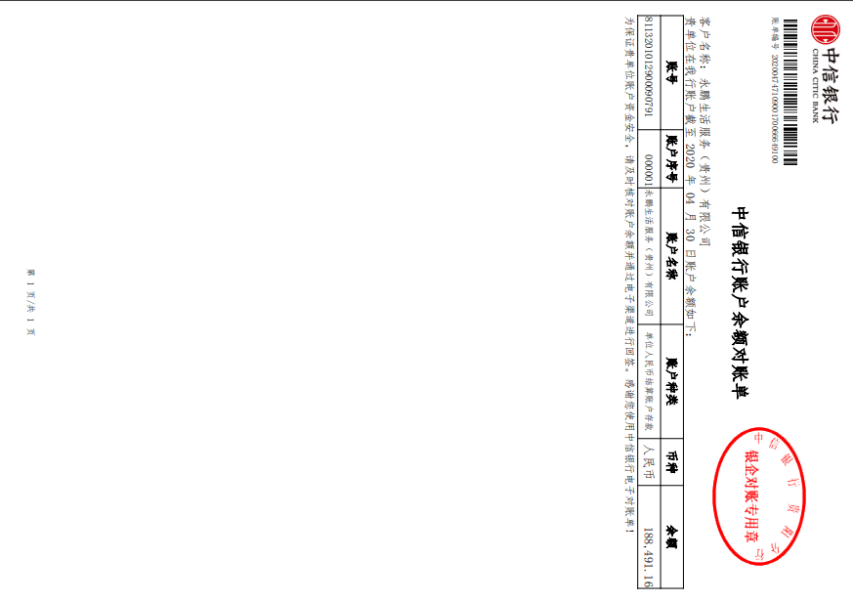

中国银行贵阳金阳支行 单位：元
序号 | 日期 | 当日期初余额 | 当日期末余额 | 当日借方发生额 | 当日贷方发生额
1 | 2020/4/1 | 197,975.02 | 197,975.02 | 0 | 0
2 | 2020/4/2 | 197,975.02 | 197,975.02 | 0 | 0
3 | 2020/4/3 | 197,975.02 | 197,975.02 | 0 | 0
4 | 2020/4/4 | 197,975.02 | 197,975.02 | 0 | 0
5 | 2020/4/5 | 197,975.02 | 197,975.02 | 0 | 0
6 | 2020/4/6 | 197,975.02 | 197,975.02 | 0 | 0
7 | 2020/4/7 | 197,975.02 | 197,975.02 | 0 | 0
8 | 2020/4/8 | 197,975.02 | 197,975.02 | 0 | 0
9 | 2020/4/9 | 197,975.02 | 197,975.02 | 0 | 0
10 | 2020/4/10 | 197,975.02 | 197,975.02 | 0 | 0
11 | 2020/4/11 | 197,975.02 | 197,975.02 | 0 | 0
12 | 2020/4/12 | 197,975.02 | 197,975.02 | 0 | 0
13 | 2020/4/13 | 197,975.02 | 197,975.02 | 0 | 0
14 | 2020/4/14 | 197,975.02 | 707,975.02 | 0 | 510,000.00
15 | 2020/4/15 | 707,975.02 | 707,975.02 | 0 | 0
16 | 2020/4/16 | 707,975.02 | 707,975.02 | 0 | 0
17 | 2020/4/17 | 707,975.02 | 707,975.02 | 0 | 0
18 | 2020/4/18 | 707,975.02 | 707,975.02 | 0 | 0
19 | 2020/4/19 | 707,975.02 | 707,975.02 | 0 | 0
20 | 2020/4/20 | 707,975.02 | 707,975.02 | 0 | 0
21 | 2020/4/21 | 707,975.02 | 707,975.02 | 0 | 0
22 | 2020/4/22 | 707,975.02 | 707,975.02 | 0 | 0
23 | 2020/4/23 | 707,975.02 | 707,975.02 | 0 | 0
24 | 2020/4/24 | 707,975.02 | 203,285.49 | -504,689.53 | 0
25 | 2020/4/25 | 203,285.49 | 203,285.49 | 0 | 0
26 | 2020/4/26 | 203,285.49 | 203,285.49 | 0 | 0
27 | 2020/4/27 | 203,285.49 | 3,203,285.49 | 0 | 3,000,000.00
28 | 2020/4/28 | 3,203,285.49 | 3,108,757.94 | -94,527.55 | 0
29 | 2020/4/29 | 3,108,757.94 | 3,069,297.94 | -39,460.00 | 0
30 | 2020/4/30 | 3,069,297.94 | 69,227.94 | -3,028,870.00 | 28,800.00
注：因中国银行尚未生成对账单，故导出的是银行四月份历史余额。

附件二 共管资料移交清单
监察室

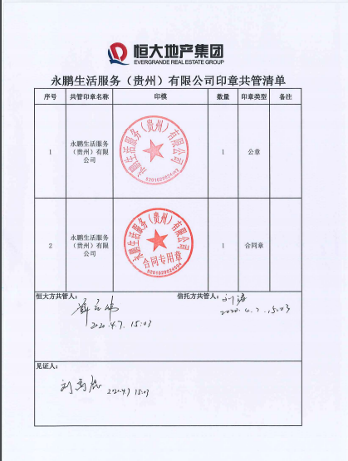
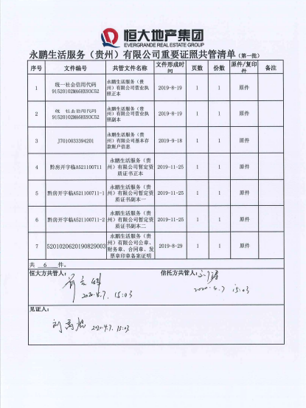
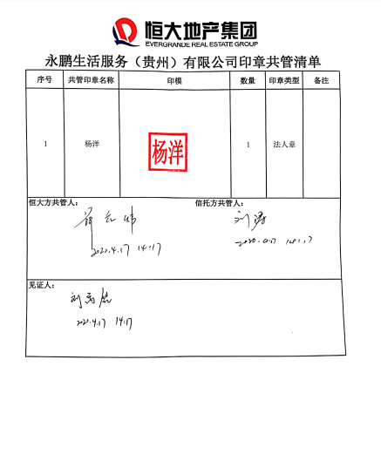
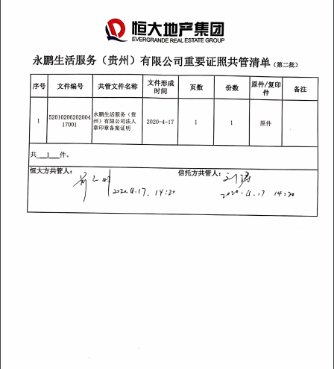

财务室
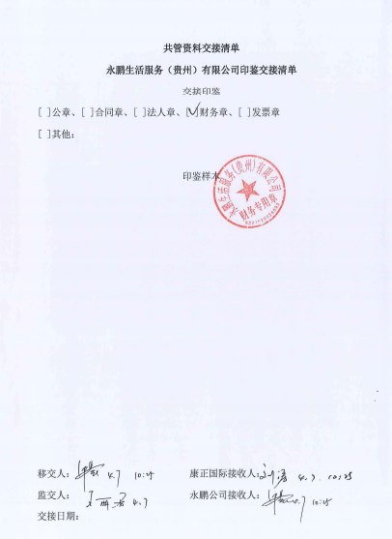
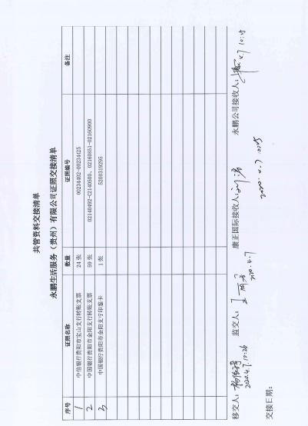
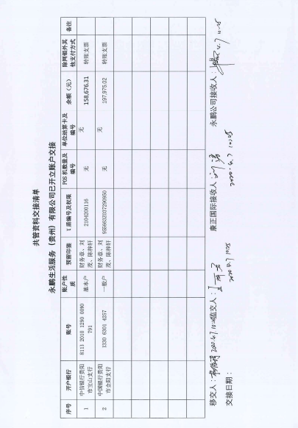
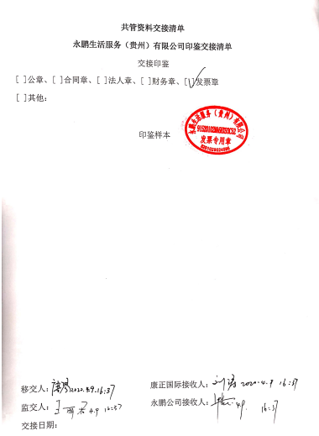
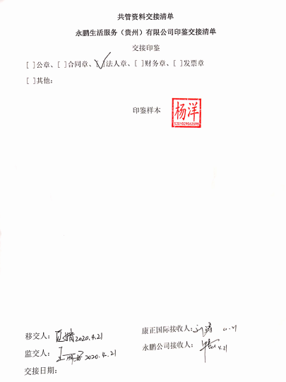

附件三 印章使用纸质版台账
监察室
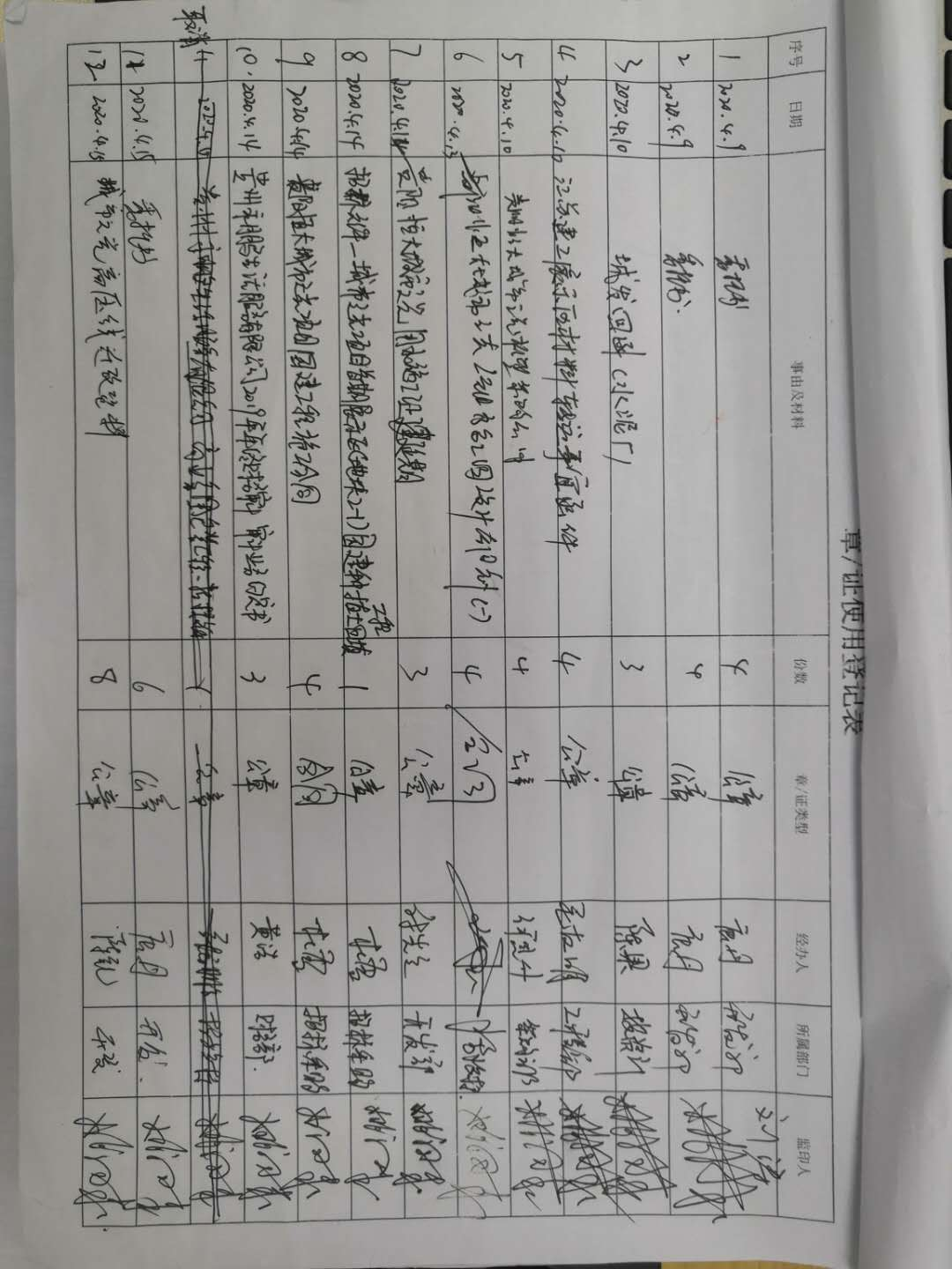

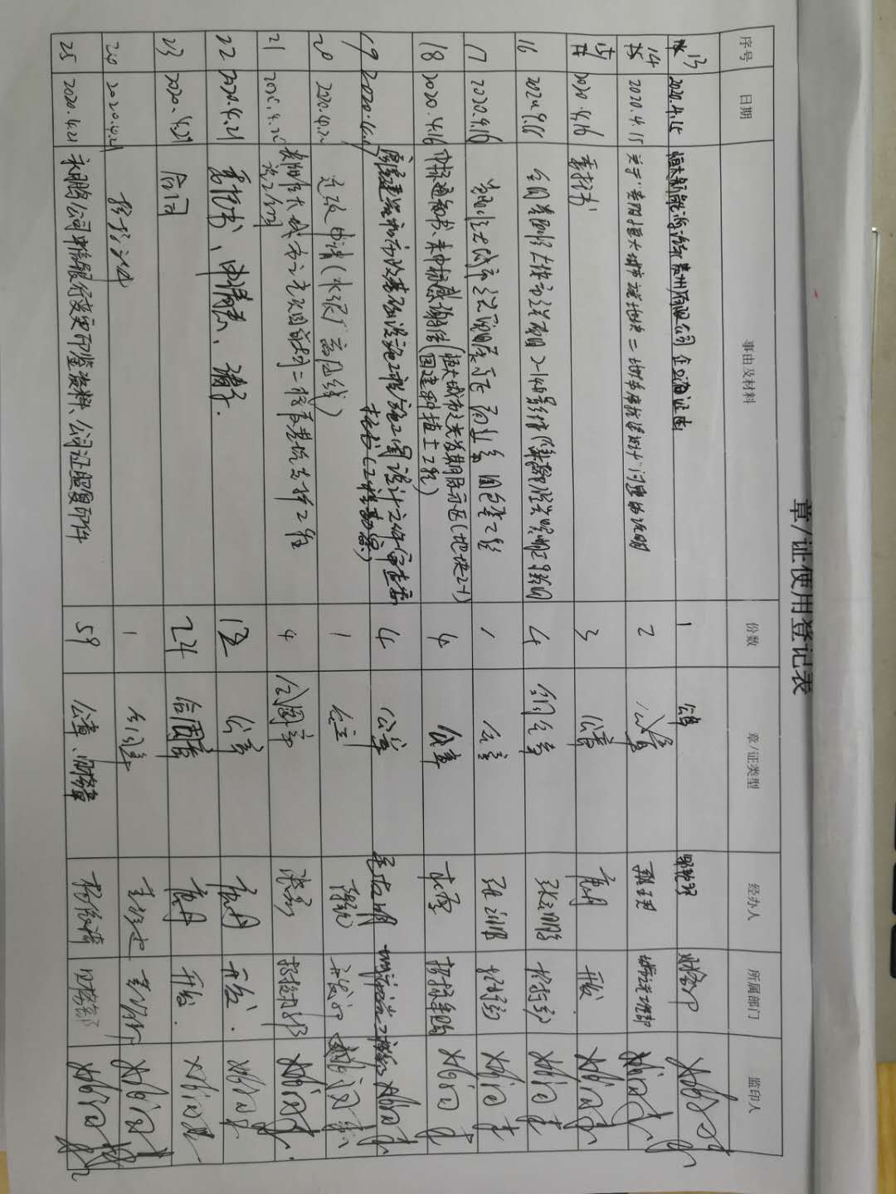

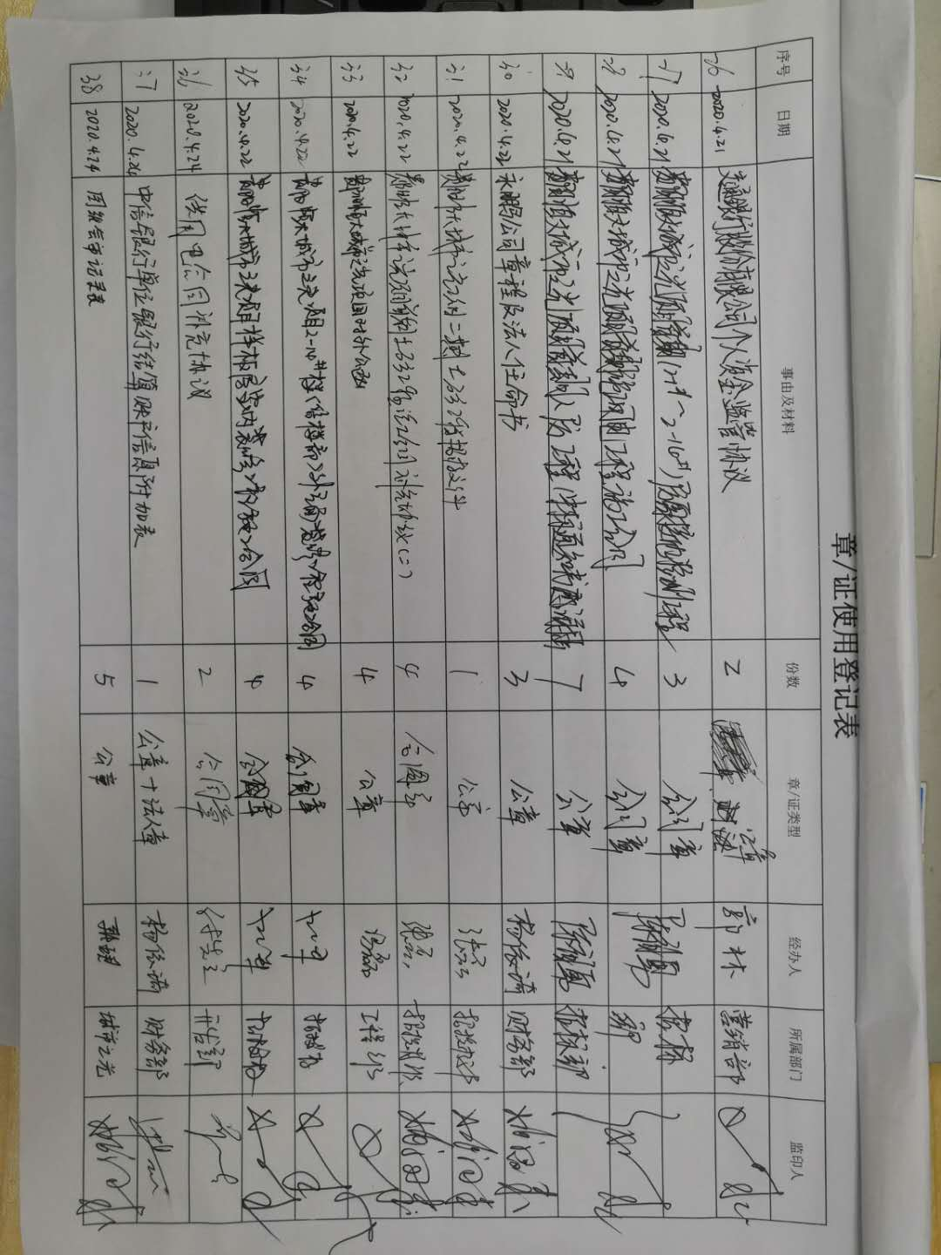
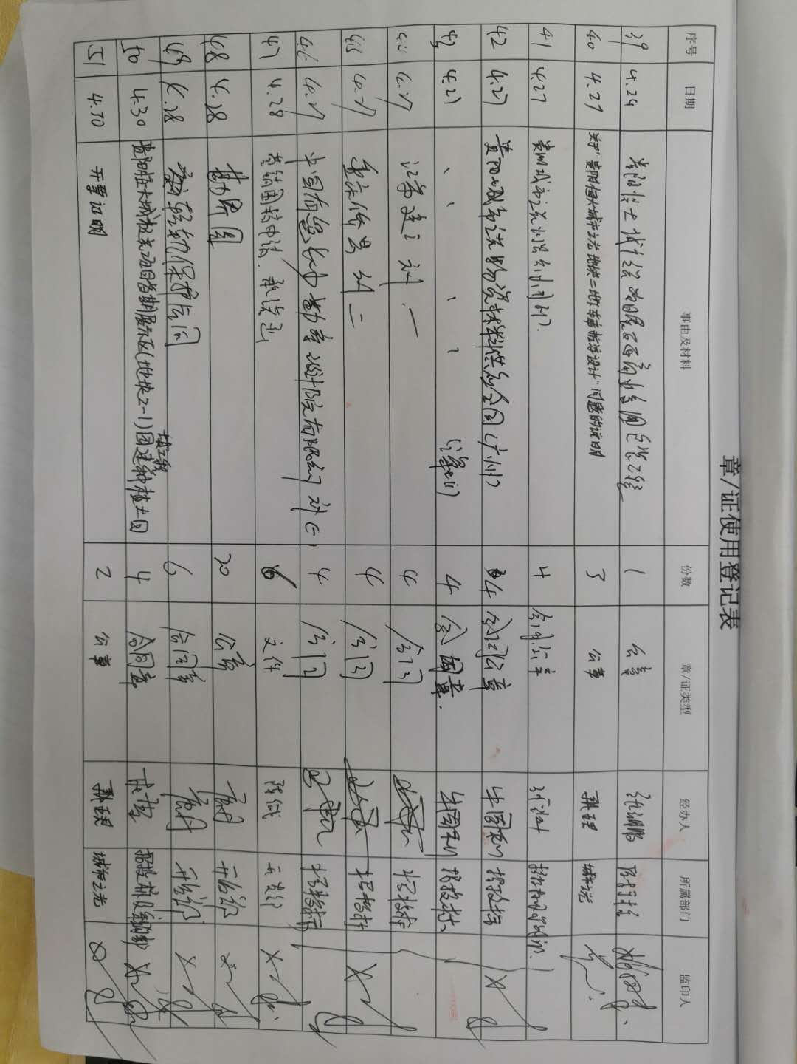

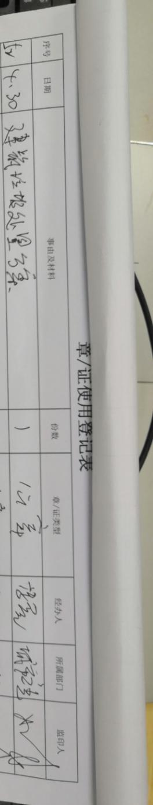

财务室
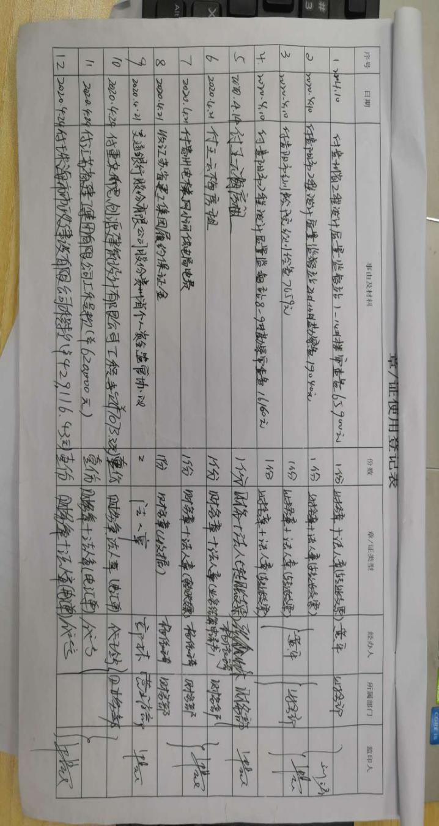

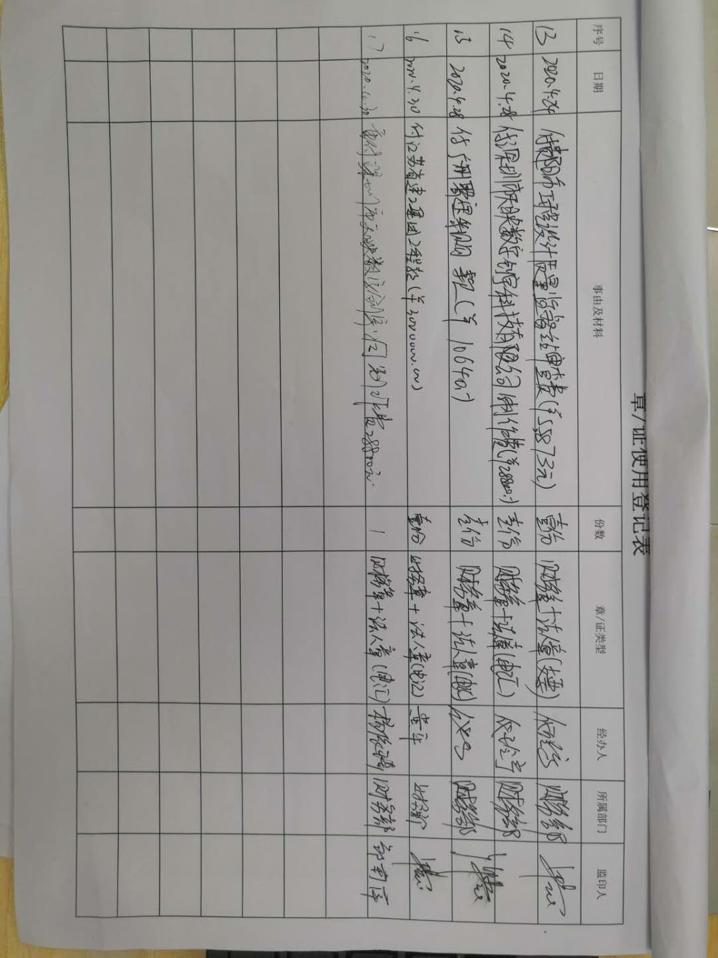

附件四 项目平面图
